41. PRESSIONS ET INFLUENCES INCITANT A UNE VITESSE INADAPTEE

La représentation sociale de la vitesse

Les influences de son entourage et de son mode de vie

Les pressions exercées par la société (travail, publicité, …)

IDEES DE QUESTIONS D’EVALUATION SPECIFIQUE

Qu’est-ce qu’une représentation ?
Quel est l’intérêt de s’intéresser aux représentations que nous avons de la vitesse ?
Qu’est-ce qui forge nos représentations des choses ?
Nos représentations peuvent-elles évoluer dans le temps ? Comment ? Pourquoi ?

Quels types d’influences pourraient nous inciter à rouler vite ?
Est-ce que les mêmes types d’influences s’exercent sur tous les conducteurs ?
Comment résister à ces influences ?
Etes-vous quelqu’un d’influençable ? Comment le savez-vous ?
Avez-vous tendance à influencer les autres ? Comment ? Pourquoi ?

Quels types de pressions sociales pourraient s’exercer sur nous concernant la vitesse ?
Pensez-vous que vous serez concernés par ces pressions ? Pourquoi ?
Connaissez-vous des professions qui requièrent d’être rapide sur la route ?
Ces professionnels ont-ils d’autres alternatives ? Lesquelles ?

41. PRESSIONS ET INFLUENCES INCITANT A UNE VITESSE INADAPTEE

La société a basculé dans l’urgence. « C’est tout le temps la course ! ». Une dictature qui s’est imposée au fil des années : aller plus vite, toujours plus vite. Pourtant, les journées font toujours 24h, depuis la nuit des temps. Mais aujourd’hui, entre les smartphones, Internet, les moyens de transport toujours plus rapides et puissants, le moindre temps de pause sert à rattraper le temps perdu. Pourtant, aujourd’hui, 78% des Français déclarent aspirer à ralentir leur rythme de vie. Qu’en est-il sur les routes ?

Si les conducteurs Français sont globalement favorables aux limitations de vitesse, ils ne les respectent pas toujours. Dans les agglomérations, 3 conducteurs sur 5 sont en infraction ; sur route, 2 conducteurs sur 5 roulent trop vite ; ils sont 1 sur 2 en excès de vitesse sur autoroute. Qu’elles en sont les raisons ? Méconnaissance de la règle ? Non perception du danger ? Ou effet des influences et des pressions subies ?

- La représentation sociale de la vitesse

Idées de questions d’introduction :
- Quel type d’usager pensez-vous être au regard de la vitesse (pressé, calme, tolérant, prudent, stressé, caméléon, …) ?
- Quels sont les avantages à rouler vite ?
- Quels sont les inconvénients à respecter les limitations de vitesse ?
- Sur une échelle de 0 (risque inexistant) à 3 (risque maximum), évaluez le risque lié à une allure excessive puis à un excès de vitesse. Justifiez votre choix.
---------0----------1----------2----------3--------

Définition : La représentation sociale est l’image que l’on se fait de quelque chose ; elle est un filtre à la réalité. Par exemple, lorsque l’on parle de neige, certains auront de suite en tête les vacances à la montagne et les descentes à skis sur les pistes enneigées, là où d’autres penseront au froid et à la chaussée glissante. Ce filtre va avoir un impact sur notre comportement et sur nos opinions : le 1er va attendre les 1ers flocons avec impatience tandis que le 2ème n’aura certainement pas envie de mettre un orteil dehors.

Outil « Les 3 mots » pour faire émerger les représentations sociales du groupe concernant la vitesse :
- Vous allez noter les 3 premiers mots ou images qui vous viendront à l’esprit quand je vais vous donner le thème. Je vais vous demander de faire ce travail de réflexion en silence, et de ne pas réfléchir trop longtemps sinon ça va manquer de spontanéité
VITESSE

- Ensuite nous allons lister tous les mots du thème au tableau. Il faut un lecteur et une personne pour écrire ; restez fidèles à ce qui a été noté sur les papiers. Si 2 mots se ressemblent, notez chacun d’eux ; si le même mot est répété plusieurs fois, faites des petites croix pour les comptabiliser.
- Nous allons catégoriser ces mots en 3 ou 4 familles max, donner un nom à chaque famille et compter le nombre de mots dans chaque famille.
- Tous ensemble, vous allez prendre du recul et écrire une phrase qui résume la pensée du groupe.

Questions pour lancer une discussion de groupe :
- Qu’est-ce que cela nous apprend sur la vision du groupe concernant la vitesse ?
- Vous reconnaissez-vous dans la synthèse proposée par les groupes ?
- En échangeant tous ensemble sur la thématique, qu’avons-nous mis en évidence ?
- Qu’est ce qui peut expliquer ces grosses différences dans les visions de chacun ?
- Est-ce qu’il y a des visions meilleures que d’autres ?
- Est-ce qu’on peut entendre la vision des autres ?
- Est-ce qu’on peut trouver du plaisir ailleurs que dans la vitesse ? Des exemples ?

Explications : Les représentations sont une construction individuelle du réel selon notre histoire, nos valeurs, nos croyances, … Par conséquent, notre réalité n’est pas objective. Cette construction sociale oriente la perception de la situation et l’élaboration de la réponse à apporter.
Les représentations sociales ne sont pas figées dans le temps et peuvent évoluer.

Les représentations sociales ont quatre fonctions :
- Une fonction de savoir (comprendre et expliquer la réalité)
- Une fonction identitaire (définir l’identité des groupes)
- Une fonction d’orientation (guider les comportements et les pratiques)
- Une fonction justificatrice (justifier les prises de position et les comportements)

En étudiant les représentations sociales, on cherche à savoir ce que les gens pensent, comment et pourquoi ils le pensent.

- Les influences de son entourage et de son mode de vie

L’idée dans ce chapitre est d’aider les élèves à différencier les pratiques acquises par mimétisme, de celles qui résultent d’une analyse pour qu’en fin de formation ils soient en mesure de choisir librement et de façon responsable leurs comportements.

Discussion de groupe :
- Proposer aux participants des situations de conduite dans lesquelles une influence interne (liée à eux-mêmes) ou externe (liée à une personne extérieure) s’exerce sur eux.
- Leur demander comment ils réagiraient et pour quelles raisons. Confronter les points de vue.
- Proposer des idées pour tenter de résister à ces influences.

Influences incitant à une vitesse inadaptée | Comportement préventif
Mimétisme des gestes vus depuis l’enfance. | S’interroger sur la manière dont conduisent nos proches. Essayer de comprendre la raison de ces comportements. Evaluer les avantages et les inconvénients de ces comportements. Analyser ces pratiques observées en comparaison de ce qu’on a appris en formation. Se situer par rapport à ces gestes vus et revus depuis l’enfance.
Adoption d’une vitesse de confort. | Notre regard et notre cerveau s’habitue à une certaine vitesse de défilement du paysage ; c’est ce qui va nous faire adopter une certaine vitesse de confort qui n’est pas forcément en adéquation avec les règles de prudence et de sécurité. Modifier cette vitesse de confort demande des efforts, de l’investissement : s’entraîner chaque jour pendant ses trajets à adopter une allure 5 ou 10 km/h plus basse que mon allure habituelle. Lorsque cette nouvelle allure devient acceptable et demande moins d’efforts, recommencer une nouvelle adaptation en diminuant à nouveau le rythme. Le régulateur et le limiteur de vitesse peuvent également être de précieux alliés.
Mimétisme des autres conducteurs. | S’interroger sur sa propre perception du risque dans cette situation. S’interroger sur le niveau de risque pris par les autres conducteurs dans cette situation. S’interroger sur les conséquences de son choix (suivre les autres ou maintenir mon comportement). Etablir une balance décisionnelle.
Insistance / moquerie des passagers. | S’interroger sur les arguments à opposer aux passagers qui nous poussent à accélérer. S’interroger sur les arguments qui pourraient nous faire flancher afin de mieux anticiper nos réactions et donc mieux résister. S’interroger sur notre propre attitude lorsqu’on est passager : « m’est-il déjà arriver d’encourager un conducteur à rouler plus vite ? Pour quelles raisons ? ». « Qu’est-ce que je fais lorsqu’un passager pousse le conducteur à rouler plus vite : est-ce que je soutiens le passager ? Le conducteur ? Est-ce que je reste extérieur à la conversation ? »

Jeu de rôle sur la responsabilité :
[Le jeu de rôle est la mise en scène d’une situation problématique impliquant des personnages ayant un rôle donné].
Enfin les vacances ! Des copains ont décidé de partir ensemble au bord de la mer. Le conducteur roule à la vitesse autorisée sur l’A7 mais son petit frère et les autres passagers trouvent qu’il traîne un peu : pressés d’aller se baigner, ils le poussent à « appuyer sur le champignon ».
- Acteur 1 : Vous devez jouer le rôle du conducteur. Vous possédez votre permis de conduire depuis 5 mois, vous êtes un intellectuel dans l’âme, une personne très curieuse et avec un sens de l’observation développé. Votre tempérament est celui d’un garçon posé, calme, mesuré, plutôt patient mais explosif quand on le pousse à bout.
- Acteur 2 : Vous adorez la vitesse et vous supportez difficilement la lenteur et les mous. Vous êtes assis devant, à côté du conducteur.
- Acteur 3 : Vous êtes le petit frère du conducteur avec l’esprit de contradiction. Vous aimez plus que tout contredire votre frère, ça vous donne de l’importance vis-à-vis des plus grands. Le regard des autres est très important à vos yeux.
- Acteur 4 : Vous jouez le rôle du meilleur ami du conducteur. Vous détestez rester assis pendant des heures (en plus vous êtes derrière), vous êtes un passionné de la plongée en apnée.

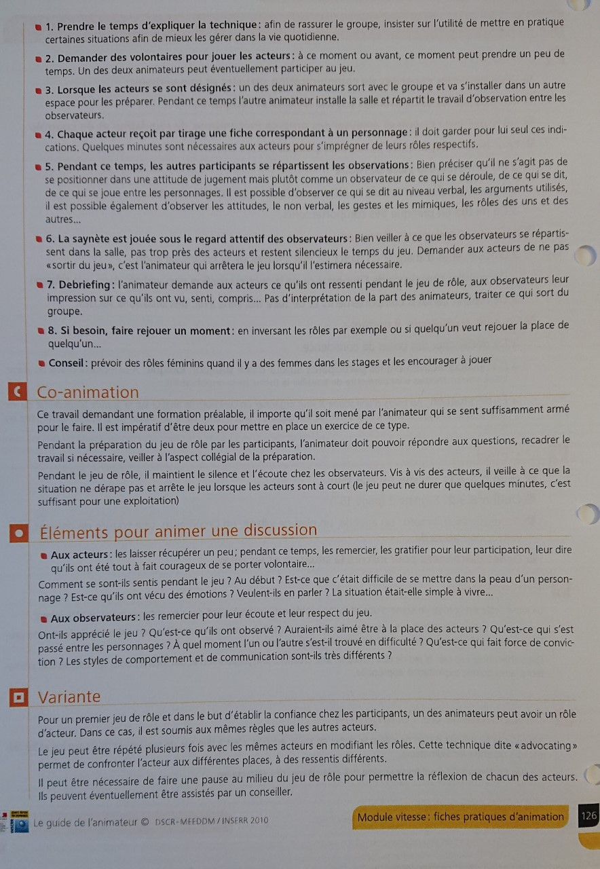
L’influence de l’entourage ou d’un groupe peut amener à faire ou dire des choses allant à l’encontre de nos convictions. Cet ascendant que les autres peuvent avoir sur nous-même est à garder à l’esprit afin de réfléchir à « comment le gérer ».
Nous avons réfléchi sur la manière dont un contexte donné (mon entourage ou les groupes sociaux auxquels j’appartiens) peut influencer mes comportements : dans quelles situations je peux être amené à faire un choix et qu’est ce qui va entrer en jeu pour influencer ce choix ? Comment suis-je influençable et pour quel résultat ? Est-ce que moi, par certaines pratiques, je n’influence pas également les autres ?

Explications : « Les processus d’influences sociales peuvent-être définis comme régissant les modifications de perceptions, jugements, opinions, attitudes ou comportements d’un individu provoqués par sa connaissance des perceptions, jugements et opinions d’autres individus ». (importance du groupe)

• Influences majoritaires = conformité (= adopter le comportement ou la position du groupe par peur de l’exclusion et/ou du conflit) et normalisation (= le groupe négocie pour créer une norme ; a lieu quand dans le groupe il n’y a pas de position dominante)
Pour que l’influence majoritaire puisse s’opérer, il ne faut pas que j’aie une position trop forte sur le sujet ou qu’il y ait un gros enjeu.
• Influences minoritaires : une pensée non dominante va s’imposer = « innovation » (valeurs, mode de pensées … mises en avant). Elle va être beaucoup plus conflictuelle. Il faut accepter l’opposition et être très stable dans ses convictions. L’innovation va modifier les représentations ; elle va aussi avoir des effets différés.
L’influence majoritaire est rapide mais c’est un changement de façade (accord de complaisance) alors que l’influence minoritaire va être un travail sur le temps pour un impact profond sur les valeurs et les attitudes (profondeur du changement).

- Les pressions exercées par la société (travail, publicité, …)

L’idée dans ce chapitre est d’aider les élèves à reconnaître et comprendre que les pressions exercées par la société peuvent influencer voire parasiter leurs choix, ce qui peut avoir pour conséquence l’adoption de comportements inappropriés.

Discussions de groupe :
- Connaissez-vous des professions qui requièrent d’être rapide sur la route ? Que risquent vraiment ces professionnels « pressés » s’ils respectent les limitations ?
- Que pensez-vous de l’expression « le temps, c’est de l’argent » ? Est-ce que perdre du temps c’est forcément gagner moins ? Où peut se situer la perte autrement ? (fatigue, stress, sanctions, usure du véhicule, pollution, …)
- « Je conduis bien, donc je peux rouler vite ! » Que pensez-vous de cette idée reçue ? Que pourriez-vous répondre à quelqu’un qui pense cela ?

La vitesse est un phénomène français lié à la culture de la vitesse (compétition) :
- La vitesse est perçue comme un facteur d’intégration, de libération et d’autonomie par les plus jeunes qui finissent par prendre inconsciemment des risques élevés.
- La vitesse est perçue comme un vecteur de liberté et de toute-puissance par les conducteurs plus âgés du fait de l’image sociale qu’elle a généré dans la 2ème moitié du 20ème siècle (statut social, richesse, individualité, inconscience des dangers).

